Cahier des charges du Projet de développement d’une application web

Jeux Olympiques de Los Angeles

Langage utiliser : Mysql

Outil : Trello
Sommaire

1. Présentation du projet
2. Besoins fonctionnels
3. Ressources nécessaires à la réalisation du projet
3.1. Ressources matérielles
3.2. Ressources logicielles
4. Gestion du projet
5. Conception du projet
5.1. Le front-end
5.1.1. Wireframes
5.1.2. Maquettes
5.1.3. Arborescences
5.2. Le back-end
5.2.1. Diagramme de cas d’utilisation
5.2.2. Diagramme d’activités
5.2.3. Modèles Conceptuel de Données (MCD)
5.2.4. Modèle Logique de Données (MLD)
5.2.5. Modèle Physique de Données (MPD)
6. Technologies utilisées
6.1. Langages de développement Web
6.2. Base de données
7. Sécurité
7.1. Login et protection des pages administrateurs
7.2. Hachages des mots de passe avec Bcrypt
7.3. Protection contre les attaques XSS (Cross-Site Scripting)
7.4. Protection contre les injections SQL

- Contexte et présentation du projet

Dans le cadre de l’organisation des Jeux Olympiques de Los Angeles 2028, le comité organisateur a retenu notre agence web pour concevoir et développer une application web dédiée à la consultation et à la gestion des informations officielles des JO.

Cette plateforme aura pour objectif de centraliser :
les disciplines sportives,
les calendriers des compétitions,
les résultats des épreuves,
à destination des organisateurs, des médias ainsi que du grand public.
Le projet devra être entièrement fonctionnel et livré au plus tard le 18 décembre 2025, conformément aux exigences du client.

- Analyse des besoins fonctionnels

Le site sera structuré autour de deux grands espaces :

2.1. Espace public

Accessible sans authentification, il permettra aux visiteurs de :
consulter les sports olympiques,
visualiser les calendriers des épreuves,
accéder aux résultats officiels,
naviguer de manière simple et intuitive.

  - Espace privé (administration)

Réservé aux utilisateurs autorisés, cet espace permettra :
la gestion des données (ajout, modification, suppression),
l’administration des contenus (sports, épreuves, résultats),
la mise à jour des informations en temps réel.
Toutes les données seront stockées dans une base de données relationnelle, garantissant une gestion fiable, cohérente et sécurisée.
Ressources nécessaires à la réalisation du projet

- Ressources nécessaires à la réalisation du projet

3.1. Ressources matérielles

Pour mener à bien le développement, les ressources matérielles suivantes seront utilisées :
Ordinateurs de travail (PC),
Connexion Internet haut débit,
Serveur local de développement,
Périphériques informatiques (clavier, souris, écran).

3.2. Ressources logicielles
Les outils et technologies retenus pour le projet sont :
Visual Studio Code (éditeur de code),
PHP (langage back-end),
MySQL (système de gestion de base de données),
MAMP (serveur local),
Mocodo (modélisation de données),
JavaScript (interactivité),
HTML / CSS (structure et mise en forme).

- Organisation et gestion du projet

Le développement du projet sera piloté selon la méthodologie Agile, plus précisément avec l’approche Kanban, favorisant la flexibilité et l’amélioration continue.

4.1. Outils de gestion

- Trello : utilisé pour le suivi des tâches, la répartition du travail et la gestion de l’avancement.
- GitHub : plateforme collaborative pour la gestion du code source, le versioning et le travail en équipe.

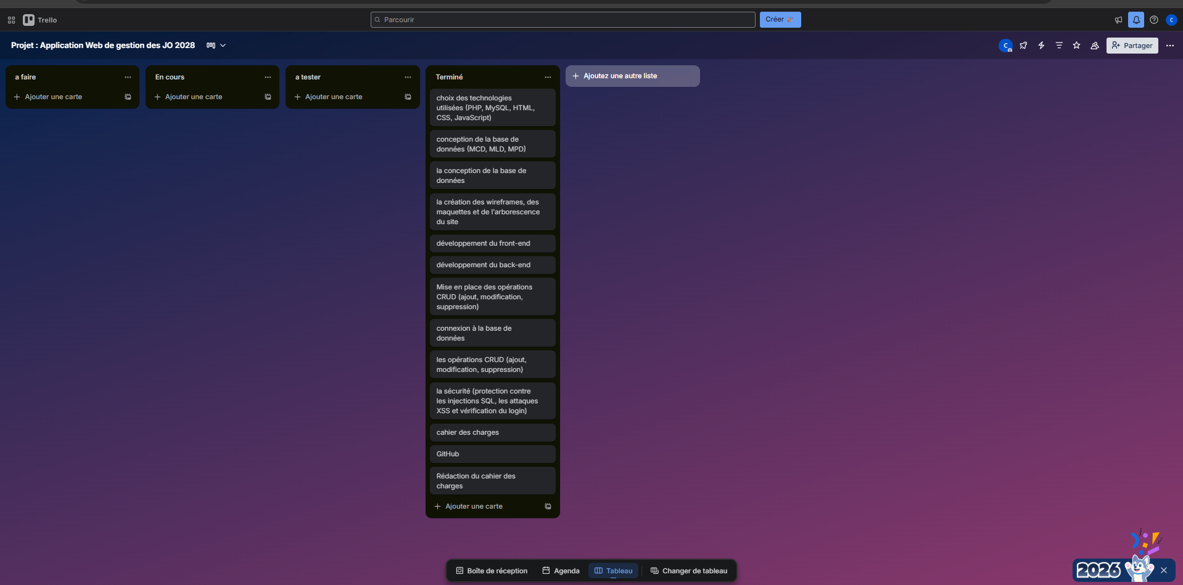

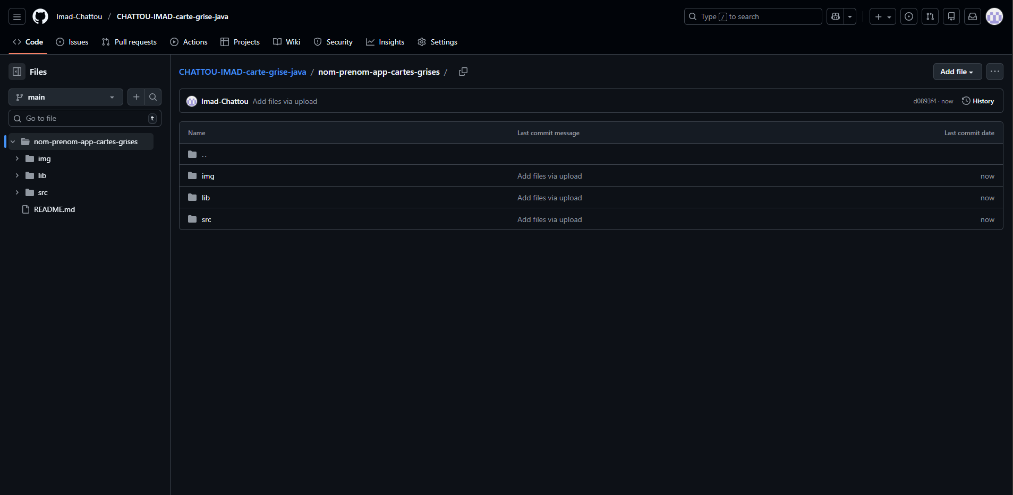

Conception du projet

5.1. Le front-end

REPRENDRE RÉPONSES MISSION 4

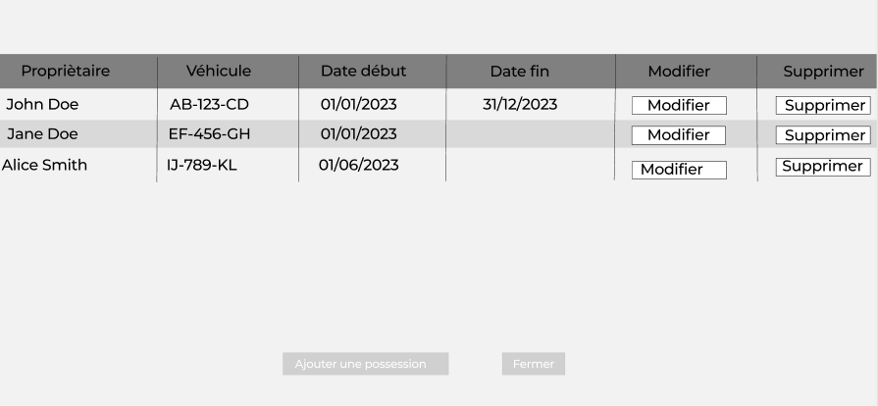
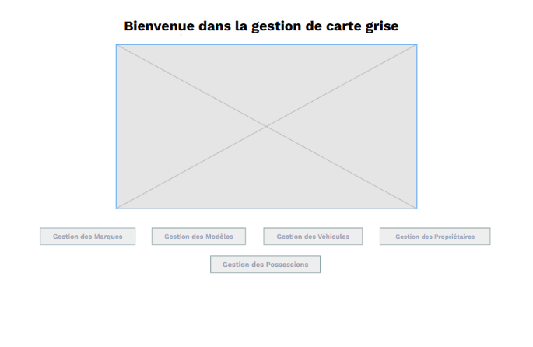
5.1.1. Wireframes

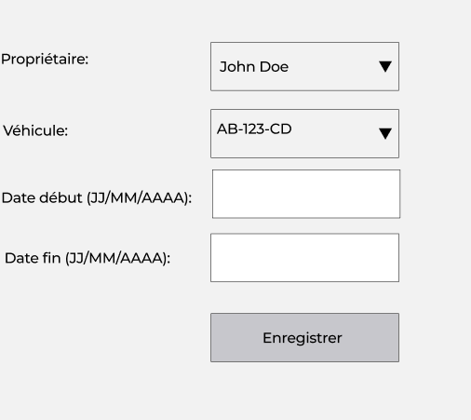
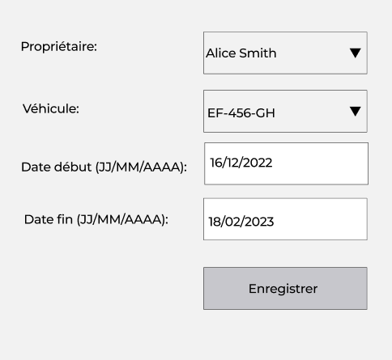

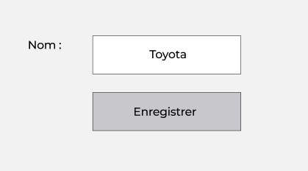
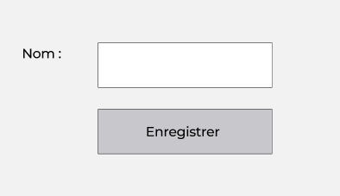

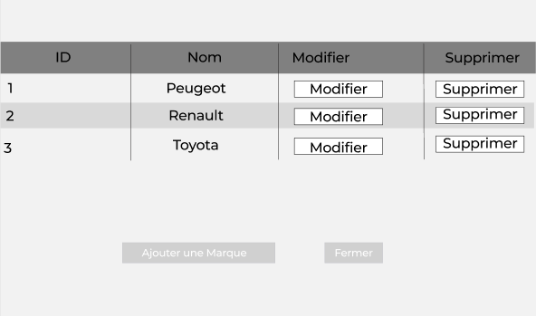

5.1.2. Maquettes
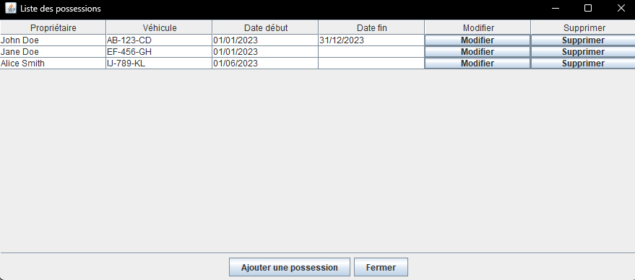
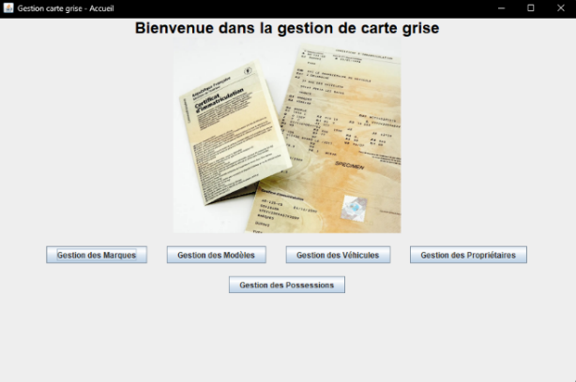

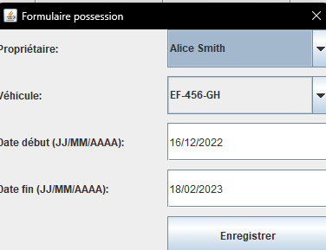
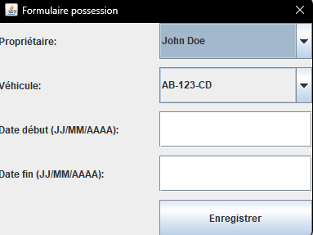

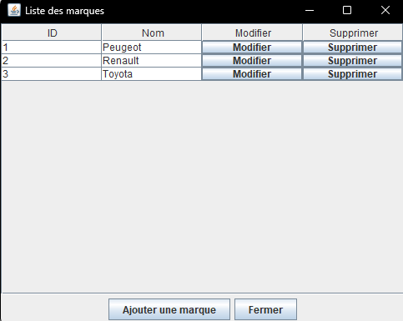
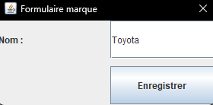
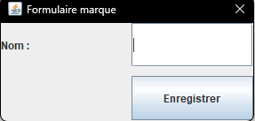

5.1.3. Arborescences

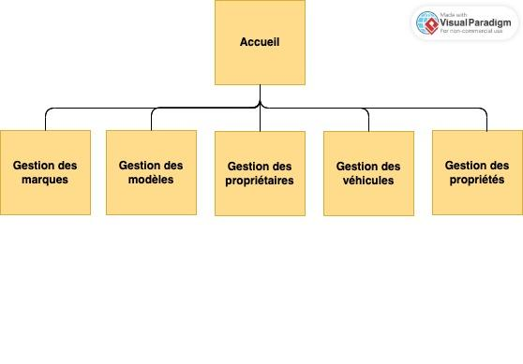

5.2. Le back-end

REPRENDRE RÉPONSES MISSIONS 2 ET 3

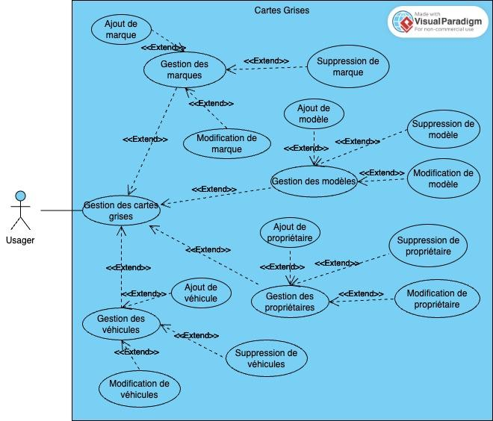
5.2.1. Diagramme de cas d’utilisation

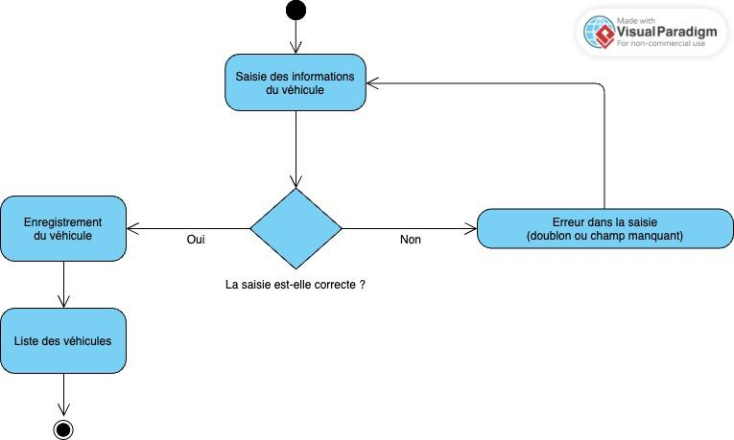
5.2.2. Diagramme d’activités

5.2.3. Modèles Conceptuel de Données (MCD)
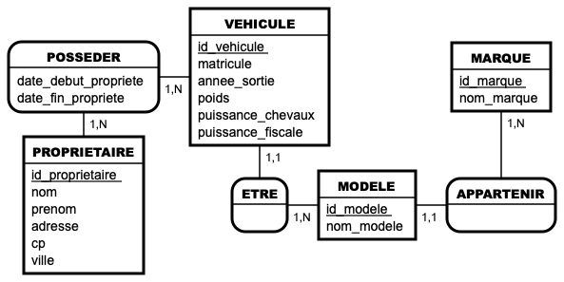

5.2.4. Modèle Logique de Données (MLD)
• MARQUE (id_marque, nom_marque)
Clé primaire :id_marque

• MODELE (id_modele, nom_modele, id_marque)
Clé primaire :id_modele
Clé étrangère :id_marque en référence à id_marque de MARQUE

• VEHICULE (id_vehicule, matricule, annee_sortie, poids, puissance_chevaux, puissance_fiscale, id_modele)
Clé primaire : id_vehicule
Clé étrangère :id_modele en référence à id_modele de MODELE

• PROPRIETAIRE (id_proprietaire, nom, prenom, adresse, cp, ville)
Clé primaire :id_proprietaire

• POSSEDER (id_proprietaire, id_vehicule, date_debut_propriete, date_fin_propriete)
Clé primaire :id_proprietaire, id_vehicule
Clés étrangères :id_proprietaire en référence à id_proprietaire de PROPRIETAIRE id_vehicule en référence à id_vehicule de VEHICULE

5.2.5. Modèle Physique de Données (MPD)
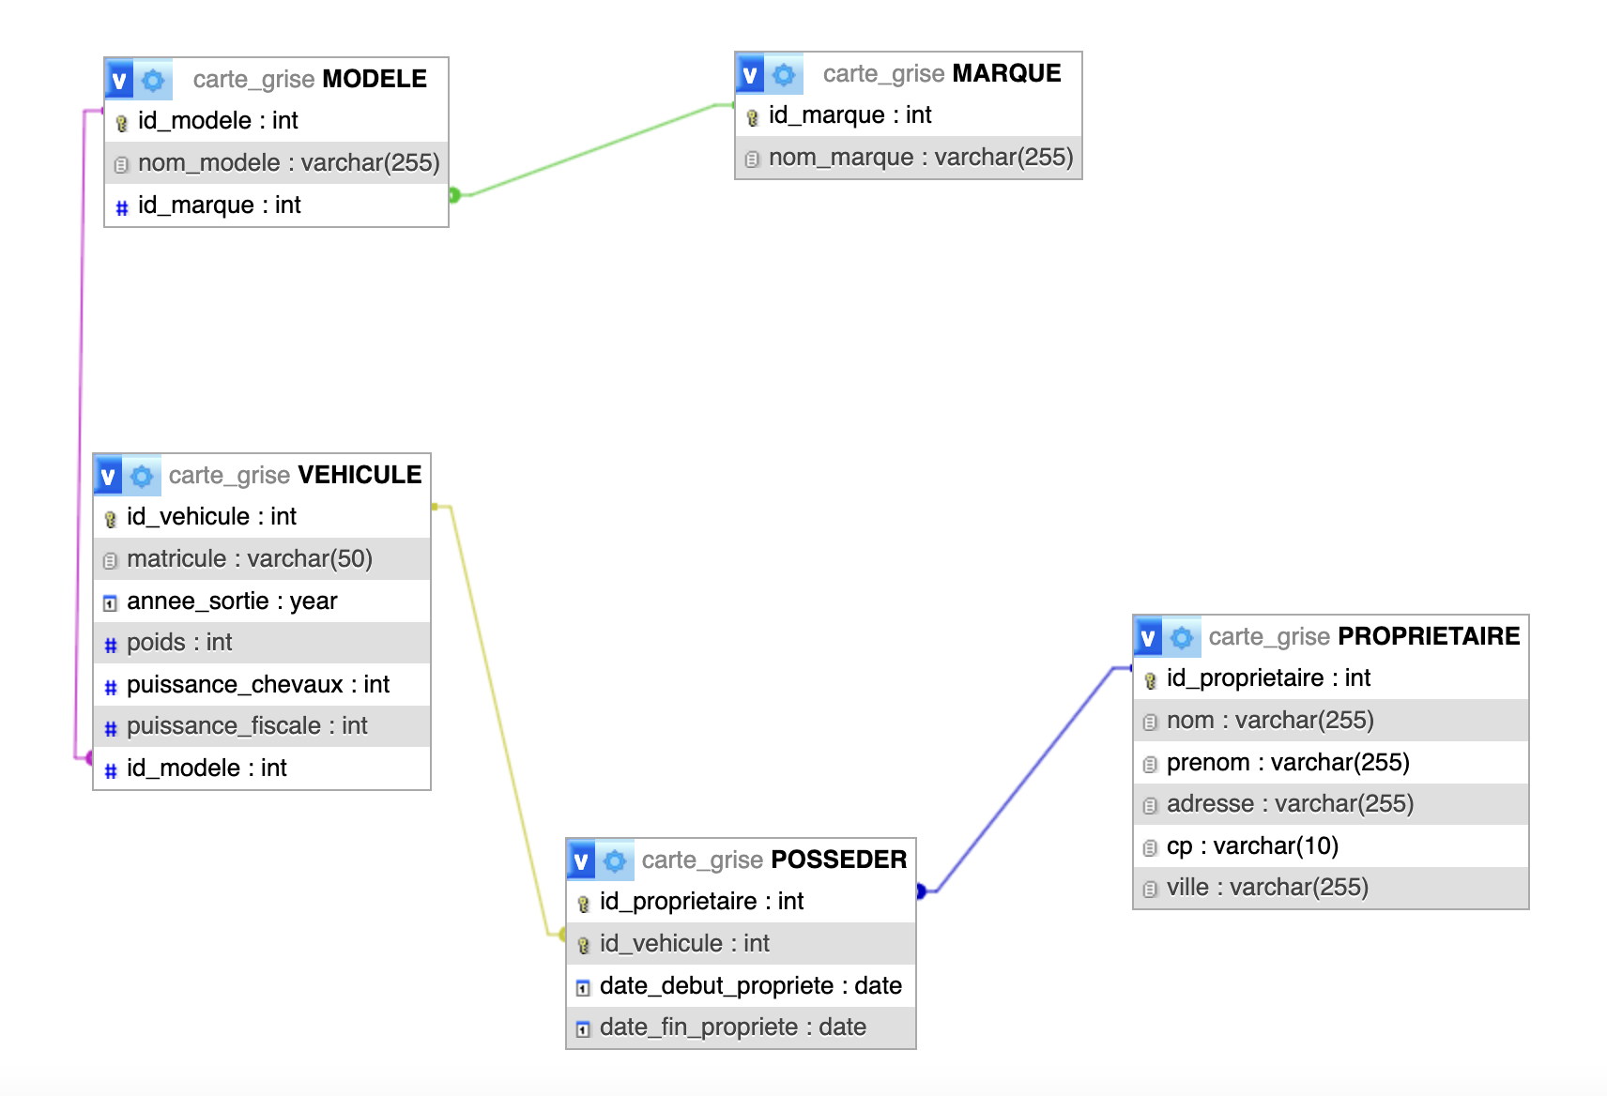

Technologies utilisées
REPRENDRE RÉPONSES MISSION 1

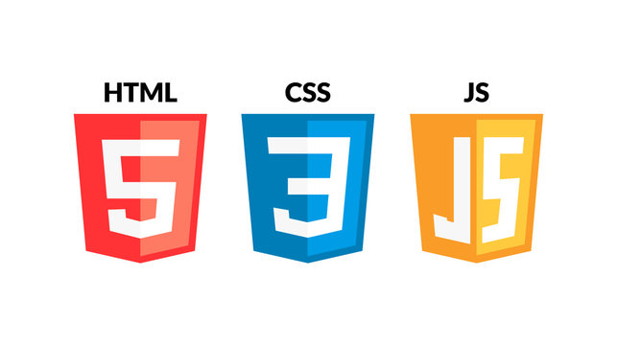
6.1. Langages de développement Web


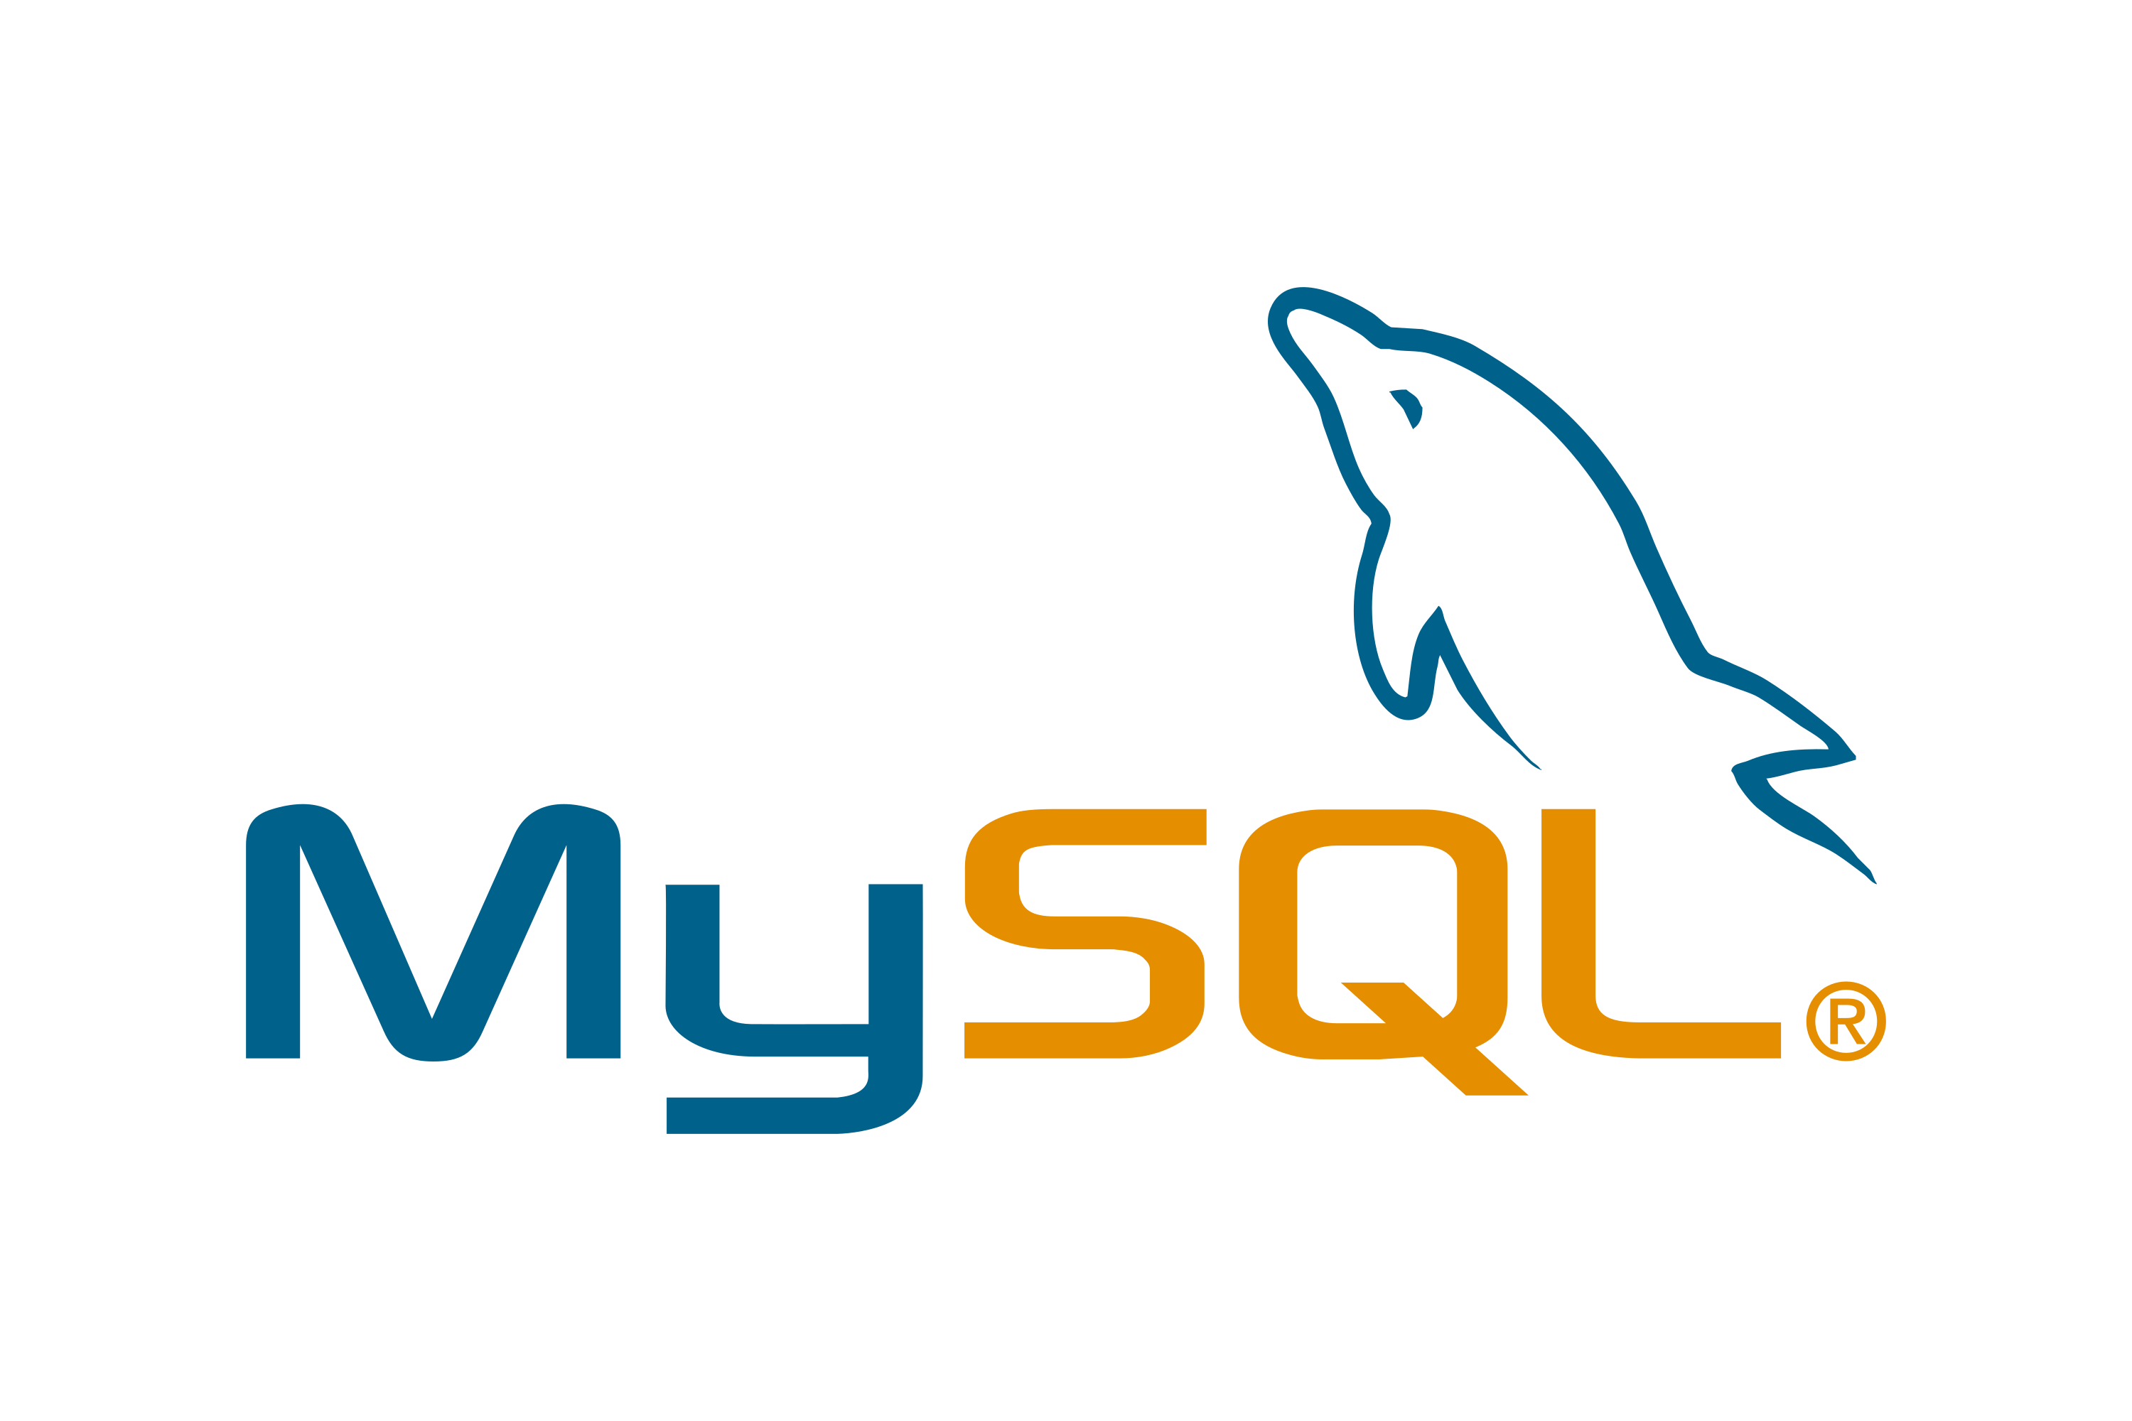
6.2. Base de données


Sécurité

DÉFINISSEZ ET EXPLIQUEZ BRIÈVEMENT VOTRE SOLUTION.
AJOUTEZ SI VOUS LE SOUHAITEZ DES COURS EXTRAITS DE CODE.

7.1. Login et protection des pages administrateurs

Définition de la solution :
- LOGIN ADMIN
- Authentification : Vérifier identité admin avant accès.
Composants : Formulaire → Vérif BCrypt → Création session.
- PAGES ADMIN
- Interfaces sécurisées réservées aux gestionnaires.
Exemples : Dashboard, gestion users, logs, configuration.
- PROTECTION
- Sécurisation accès aux fonctionnalités sensibles.

Extraits de code

CONFIRMATION AVANT ACTION SENSIBLE :
int confirm = JOptionPane.showConfirmDialog(ProprietaireView.this,
"Supprimer ce propriétaire ?", "Confirmer", JOptionPane.YES_NO_OPTION);

GESTION DES ERREURS D'ACCÈS :
try {
new ProprietaireView(proprietaireController).showWindow();
}
catch (Exception ex) {
showError("Propriétaire", ex);
}
PROTECTIONS APPLIQUÉES :
- Confirmation utilisateur avant suppression
- Gestion des exceptions pour accès aux vues
- Encapsulation des actions sensibles

7.2. Hachages des mots de passe avec Bcrypt

Définition de la solution :
Bcrypt est un algorithme de hachage conçu exclusivement pour sécuriser les mots de passe.
Il transforme un mot de passe en une chaîne illisible et impossible à inverser. Sa particularité : il est volontairement lent pour résister aux attaques par force brute.
POURQUOI BCRYPT ?
- Sécurisé : Salt intégré, résiste aux attaques par tables arc-en-ciel
- Adaptatif : On peut augmenter la difficulté avec le temps
- Standard : Recommandé par les experts en cybersécurité

Extraits de code

PROTECTION CONTRE LES DOUBLONS :
public static boolean exists(String matricule, Integer excludeId) {
String sql = "SELECT COUNT(*) FROM VEHICULE WHERE matricule = ?";
if (excludeId != null) sql += " AND id_vehicule != ?";

try (Connection conn = DBConnection.getConnection();
PreparedStatement ps = conn.prepareStatement(sql)) {

ps.setString(1, matricule);
if (excludeId != null) ps.setInt(2, excludeId);

try (ResultSet rs = ps.executeQuery()) {
if (rs.next()) return rs.getInt(1) > 0;
}
} catch (SQLException e) {
System.err.println("Erreur exists : " + e.getMessage());
}
return false;
}

VÉRIFICATION DES RELATIONS AVANT SUPPRESSION :
try (PreparedStatement psCheck = conn.prepareStatement(checkSql)) {
psCheck.setInt(1, id);
try (ResultSet rs = psCheck.executeQuery()) {
if (rs.next() && rs.getInt(1) > 0) {
conn.rollback(); // impossible de supprimer si véhicule lié à une possession
return false;
}
}
}

PRINCIPES DE SÉCURITÉ APPLIQUÉS :
- Validation d'unicité : Empêche les doublons de matricule
- Transactions : Rollback en cas d'erreur ou de contrainte
- Requêtes préparées : Protection contre l'injection SQL
- Vérification des dépendances : Empêche la suppression de données liées
Objectif : Maintenir l'intégrité des données et prévenir les erreurs applicatives.

7.3. Protection contre les attaques XSS (Cross-Site Scripting)

Définition de la solution :
XSS (Cross-Site Scripting) : Attaque où un pirate injecte du code JavaScript malveillant dans une page web, exécuté par les navigateurs des autres visiteurs.
Impact : Vol de sessions, redirection, vol de données, défiguration de site.

2 TYPES PRINCIPAUX
1. XSS Stocké (Persistant) : Code malveillant stocké en base (commentaires, articles), affecte tous les utilisateurs.
2. XSS Réfléchi (Non-persistant) :Code injecté via URL ou formulaire, affecte immédiatement l'utilisateur.

Extraits de code

VALIDATION DES ENTREES DANS Vehicule.java :
/** Vérifie si un véhicule existe (par matricule) */
public static boolean exists(String matricule, Integer excludeId) {
String sql = "SELECT COUNT(*) FROM VEHICULE WHERE matricule = ?";
if (excludeId != null) sql += " AND id_vehicule != ?";

try (Connection conn = DBConnection.getConnection();
PreparedStatement ps = conn.prepareStatement(sql)) {

ps.setString(1, matricule); // ← PREPARED STATEMENT protège injection SQL
if (excludeId != null) ps.setInt(2, excludeId);

try (ResultSet rs = ps.executeQuery()) {
if (rs.next()) return rs.getInt(1) > 0;
}
} catch (SQLException e) {
System.err.println("Erreur exists : " + e.getMessage());
}
return false;
}

AFFICHAGE SÉCURISÉ DANS ProprietaireView.java :
// Ligne ~90 : Affichage des données dans le tableau
tableModel.addRow(new Object[]{
p.getIdProprietaire(),
p.getNom(), // Données brutes mais affichées dans JTable sécurisée
p.getPrenom(), // JTable échappe automatiquement le contenu
p.getAdresse(),
p.getCp(),
p.getVille(),
"Modifier", // Textes statiques sécurisés
"Supprimer"
});
CONFIRMATION D'ACTION (Protection indirecte) :
// Dans ButtonEditor class - ligne ~175
int confirm = JOptionPane.showConfirmDialog(ProprietaireView.this,
"Supprimer ce propriétaire ?", // ← Message fixe, sécurisé
"Confirmer",
JOptionPane.YES_NO_OPTION);

MESURES ANTI-XSS DANS le CODE :
- Requêtes préparées : PreparedStatement empêche l'injection SQL
- JTable sécurisée : Échappement automatique des données
- Messages fixes : Textes constants dans les dialogues
- Validation métier : Vérification des doublons, formats

7.4. Protection contre les injections SQL

Définition de la solution :
Injection SQL : Attaque de sécurité qui permet à un utilisateur malveillant d'interférer avec les requêtes SQL qu'une application exécute sur sa base de données.
Comment ça marche ?
L'attaquant insère du code SQL malveillant dans des champs de saisie (formulaires, URL, etc.) qui est ensuite exécuté par la base de données lorsqu'il est concaténé sans protection dans une requête SQL.
Conséquences possibles :
- Accès non autorisé aux données
- Modification/suppression de données
- Élévation de privilèges
- Exécution de commandes système

Extraits de code
1. REQUÊTES PRÉPARÉES DANS Vehicule.java :
// Ligne ~72 : Ajout d'un véhicule avec PreparedStatement
public static boolean addVehicule(String matricule, int annee, double poids,
int chevaux, int fiscale, int idModele) {

String sql = "INSERT INTO VEHICULE (matricule, annee_sortie, poids, " +
"puissance_chevaux, puissance_fiscale, id_modele) " +
"VALUES (?, ?, ?, ?, ?, ?)"; // ← Placeholders

try (Connection conn = DBConnection.getConnection();
PreparedStatement ps = conn.prepareStatement(sql)) {

// Assignation sécurisée des paramètres
ps.setString(1, matricule);
ps.setInt(2, annee);
ps.setDouble(3, poids);
ps.setInt(4, chevaux);
ps.setInt(5, fiscale);
ps.setInt(6, idModele);

return ps.executeUpdate() > 0;
} catch (SQLException e) {
System.err.println("Erreur addVehicule : " + e.getMessage());
return false;
}
}

REQUÊTE AVEC PARAMÈTRE CONDITIONNEL :
// Ligne ~54 : Méthode exists() avec paramètre optionnel
public static boolean exists(String matricule, Integer excludeId) {
String sql = "SELECT COUNT(*) FROM VEHICULE WHERE matricule = ?";
if (excludeId != null) sql += " AND id_vehicule != ?"; // ← Construction sécurisée

try (Connection conn = DBConnection.getConnection();
PreparedStatement ps = conn.prepareStatement(sql)) {

ps.setString(1, matricule);
if (excludeId != null) ps.setInt(2, excludeId); // ← Paramètre conditionnel

try (ResultSet rs = ps.executeQuery()) {
if (rs.next()) return rs.getInt(1) > 0;
}
} catch (SQLException e) {
System.err.println("Erreur exists : " + e.getMessage());
}
return false;
}
TECHNIQUES UTILISÉES DANS VOTRE CODE :
- PreparedStatement : Séparation code/données avec ?
- Typage fort : setString(), setInt(), setDouble()
- Validation métier : Vérification existence avant action
- Gestion transactions : commit()/rollback() pour intégrité
- Logs d'erreur : Journalisation sans exposition de détails sensibles

